
ComPDFKit
AI



目录

ComPDFKit

AI大语言模型训练的挑战
The Challenges for Training AI Large Language Models
ComPDFKit的应对措施
ComPDFKit’s Solutions

产品介绍
Product Introduction

客户案例
User Cases

关于我们
About Us

01. 02. 03. 04. 05.


ComPDFKit

01. ^{AI大语言模型训练的挑战}
The Challenges for Training AI Large Language Models



01. AI大语言模型训练数据来源

ComPDFKit

自ChatGPT问世以来，大语言模型在解决自然语言处理任务、改善客户服务、增强营销策略等方面的潜力被广泛认可，因此，训练高质量大语言模型的需求与日俱增。
训练AI大语言模型所需的海量数据来源包括但不限于网页、社交媒体帖子、电子版书籍、公司内部的文档、邮件、聊天记录等。这些数据分为结构化和非结构化两类。若无法对非结构化数据进行有效解析，其潜在的巨大价值将无法得以实现。在非结构化数据中，PDF文档占据主要比重，因此有效处理PDF文档对于管理其他类型的非结构化文档具有重要意义。



文档类型PDF文档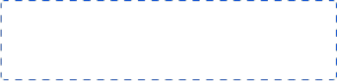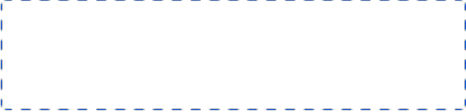
扫描文档网页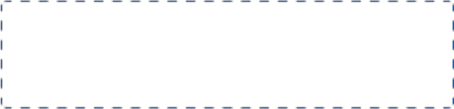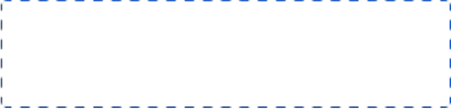
其他格式

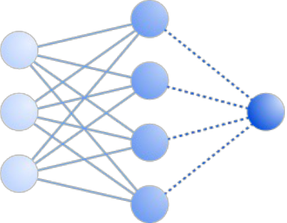

数据提取 AI AI数据训练



01. AI大语言模型训练的挑战

ComPDFKit


在训练AI大语言模型时非结构化数据
是否让您感到苦恼？

01. AI大语言模型训练的挑战

ComPDFKit



手动提取PDF文档的数据，既耗费时间又耗费人力，
准确率还低？

01. AI大语言模型训练的挑战

ComPDFKit



使用传统算法识别
和提取扫描档PDF，版面乱、效率低？

01. AI大语言模型训练的挑战

ComPDFKit


担心数据安全和隐私，
需要训练企业内部的AI大语言模型？


ComPDFKit

02. ^{ComPDFKit的应对措施}
ComPDFKit’s Solutions



02. ComPDFKit助力数据提取

ComPDFKit

以PDF文档为代表的非结构化数据，包含各种页面元素、样式等，其结构化的过程涉及文本提取、图像识别以及表格识别。无论是训练AI大语言模型，还是建立数据库，抑或是将数据录入系统，将非结构化文档结构化无疑是众多开发者遇到的一大难点。因此，PDF文档的多样性和复杂性使准确提取数据变得异常困难且具有挑战性。




Title

PDF

Header Paragraph List


JSON XML

CRM Robotic Process Automation

ERP Natural Language Processing


Image CSV XLS

HTML
WMS Content Republishing




IMAGE
TXT
Table

OA Databasesand Search Indexes

